**Pembanguna web pembelajaran kampus**

**Deskripsi :**

Lorem ipsum dolor sit amet, consectetur adipiscing elit. Nullam non eros eget ipsum tempor maximus. Aenean at arcu placerat, condimentum ex at, rhoncus lectus. Etiam vel condimentum ante. Duis a iaculis ipsum. Ut mollis dapibus nibh nec sagittis. Etiam placerat nunc mi, eu ultricies ipsum gravida vel. Ut condimentum bibendum tristique. Aliquam mattis velit consequat, suscipit mi eget, lobortis turpis.

Nunc metus dolor, cursus a maximus nec, eleifend non ex. Aliquam egestas, sapien eu fermentum eleifend, enim sapien molestie augue, non facilisis sem urna ut lacus. Sed tempor leo sed quam tristique, non suscipit arcu consectetur. Suspendisse hendrerit ac leo non congue. Curabitur suscipit ac libero sed euismod. Aliquam erat volutpat. Morbi posuere purus quis elit rutrum, id maximus mauris ullamcorper. Nam sapien velit, ultricies eu ante eget, efficitur faucibus metus. Cras et purus consequat, tempor erat ullamcorper, suscipit sapien. Ut mollis imperdiet odio eu semper. Mauris fermentum, augue sed tempor fermentum, neque quam egestas ipsum, vitae viverra leo tellus vitae tortor.

Tujuan Pembuatan :

* Sebagai media file sharing mahasiswa dengan dosen
* Pendokumentasian Belajar lebih jelas
* Memudahkan pembelajaran mahasiswa
* Mempercepat rekap nila mahasiswa
* Mempercepat rekap absen mahasiswa

Targetan :

* Mendapat beasiswa dari kampus

Fitur Web :

* File sharing
* Membuat tugas seperti classroom google
* Dosen bisa menilai tugas dan ujian secara langsung
* Absensi harian tiap mata kuliah
* Kelas otomatis di buat berdasakan jadwal mahasiswa
* Mahasiwa dapat pindah kelas
* Dosen dapat merubah jadwal mata kuliah

**Deskripsi sistem**

Meliputi :

1. Mahasiswa
2. Dosen
3. Penilaian
4. Penjadwalan

Aturan yang harus di atasi oleh system :

* Dosen dapat mengupload materi untuk mahasiswa
* Mahasiswa dapat mengunduh file materi
* Dosen dapat membuat tugas seperti classroom google
* Mahasiswa dapat mengupload file tugas
* Mahasiswa dapat mengupload file
* Dosen bisa menilai tugas dan ujian secara langsung
* Dosen dapat mengedit nilai mahasiswanya
* Mahasiswa dapat melihat nilai tugas dan ujian
* Dosen dapat membuka absensi tiap matakuliah
* Mahasiswa mengisi absen tiap mata kuliah
* Mahasiswa dapat melihat rekap absennya
* Dosen dapat melihat rekap absensi perkelas
* Dosen dapat mengedit absensi mahasiswanya
* Dosen dapat membuat persentase penilaian absensi untuk nilai akhir
* Dosen dapat membuat persentase penilaian tugas untuk nilai akhir
* Dosen dapat membuat persentase penilaian UTS untuk nilai akhir
* Dosen dapat membuat persentase penilaian UAS untuk nilai akhir
* Kelas di buat berdasarkan jadwal dari database STTG
* Dosen dapat merubah jadwal kelasnya
* Mahasiwa membuat permintaan pindah kelas
* Dosen dapat menyetujui permintaan perpindahan kelas mahasiswanya
* Dosen dapat menolak permintaan perpindahan kelas mahasiswanya
* mahasiswa dan dosen dapat mengganti photo profil.
* dosen dapat mengganti sampul kelas

Fungsi :

1. Validasi

* Login
* Logout

1. Mengolah File

* Mengupload file
* Mendowload file
* Menghapus file
* Mencari file
* Melihat file

1. Mengolah Data Nilai

* Memasukan nilai
* Mengedit nilai
* Melihat nilai

1. Mengolah Absensi

* Mengedit Data Absensi
* Memasukan Data Absensi
* Melihat data absensi

1. Mengolah Informasi Kelas

* Edit data jadwal mata kuliah
* Melihan jadwal mata kuliah
* Edit data jadwal mahasiswa
* Melihat jadwal mahasiswa
* edit sampul kelas

1. Mengolah Data Profile
   * Edit data profile
   * Melihat Data profile

**ERD**

Entitas :

1. Dosen
2. Mahasiswa
3. Mata Kuliah
4. Jadwal Perkuliahan

Relasi

|  |  |  |  |  |
| --- | --- | --- | --- | --- |
|  | Dosen | Jadwal_Perkuliahan | Mata_Kuliah | Mahasiswa |
| Dosen |  | Mempunyai |  |  |
| Jadwal_Perkuliahan |  |  | Mempunyai | Mempunyai |
| Mata_Kuliah |  |  |  |  |
| Mahasiswa |  |  |  |  |

Kardinalitas

|  |  |  |  |  |
| --- | --- | --- | --- | --- |
|  | Dosen | Jadwal Perkuliahan | Mata Kuliah | Mahasiswa |
| Dosen |  | 1:N |  |  |
| Jadwal Perkuliahan | 1:N |  | 1:N | 1:N |
| Mata Kuliah |  | 1:N |  |  |
| Mahasiswa |  | 1:N |  |  |

Atribut :

1. Dosen : *NIDN, Nama_dosen, Alamat_dosen, No_hp_dosen, Email_dosen, mk_dosen, password
2. Mahasiswa : *NPM, Nama, Email, Tgl_lahir, Alamat, password
3. Mata_kuliah : *Kd_MK, Nama_MK, Bobot
4. Jadwal_perkuliahan : *Kd_Jadwal, **NIDN, **Kd_Mk, **NPM, Kelas, Semester, Ruangan, Hari, Jam

MV :

1. Materi
2. Absen

Composite :

1. Tugas
2. Nilai

**Definisi Entias dan Atribut**

|  |  |  |
| --- | --- | --- |
| **No** | **Entitas** | **Atribut** |
| **1** | Dosen  Entitas yang menyimpan data Dosen | *NIDN  Atribut yang menjadi identitas tabel Dosen |
| nama_dosen |
| Alamat_dosen |
| No_hp |
| Email  Atribut data kontak dan untuk login Dosen. |
| Password  Atribut yang digunakan untuk login Dosen. |
| **2** | Mahasiswa  Entitas yang menyimpan data mahasiswa | *NPM  Atribut yang menjadi idendtitas tabel mahasiswa |
| Nama |
| Email  Digunakan untuk login mahasiswa. |
| Password  Digunakan untuk login mahasiswa. |
| Tgl_lahir |
| Alamat_mahasiswa |
| **3** | Mata_kuliah  Entitas yang menyimpan data mata kuliah | *kd_mk  Atribut yang menjadi identitas tabel mata kuliah |
| Nama_mk |
| Bobot |
| **4** | Jadwal_Perkuliahan  Entitas yang menyimpan jadwal kuliah mahasiswa | *Kd_Jadwal  Atribut yang menjadi identitas tabel jadwal perkuliahan |
| **Kd_MK  Primary key dari tabel Mata_Kuliah yang menjadi foreign key tabel Jadwal_Perkuliahan, yang menandakan Jadwal_perkuliahan mempunyai Mata_kuliah dan untuk penghubung antar table Jadwal_perkuliahan dan Mata_Kuliah berlaku sebaliknya. |
| **NIDN  Primary key dari tabel Dosen yang menjadi foreign key tabel Jadwal_Perkuliahan, yang menandakan Dosen mempunyai Jadwal_perkuliahan dan untuk penghubung antar table Dosen dan Jadwal_perkuliahan, berlaku sebaliknya. |
| **NPM  Primary key dari tabel Mahasiswa yang menjadi foreign key tabel Jadwal_Perkuliahan, yang menandakan Jadwal_perkuliahan mempunyai Mahasiswa dan untuk penghubung antar table Jadwal_Perkuliahan dan Mahasiswa, berlaku sebaliknya. |
| Kelas |
| Semester |
| Ruangan |
| Hari |
|  |  | Jam |
| Tugas (Multi Value Atribut) |
| Absen (Multi Value Atribut) |
| Nilai_Akhir (Multi Value Atribut) |
| **5** |  |  |
|  |
|  |
|  |
|  |
|  |
|  |

**ERD**

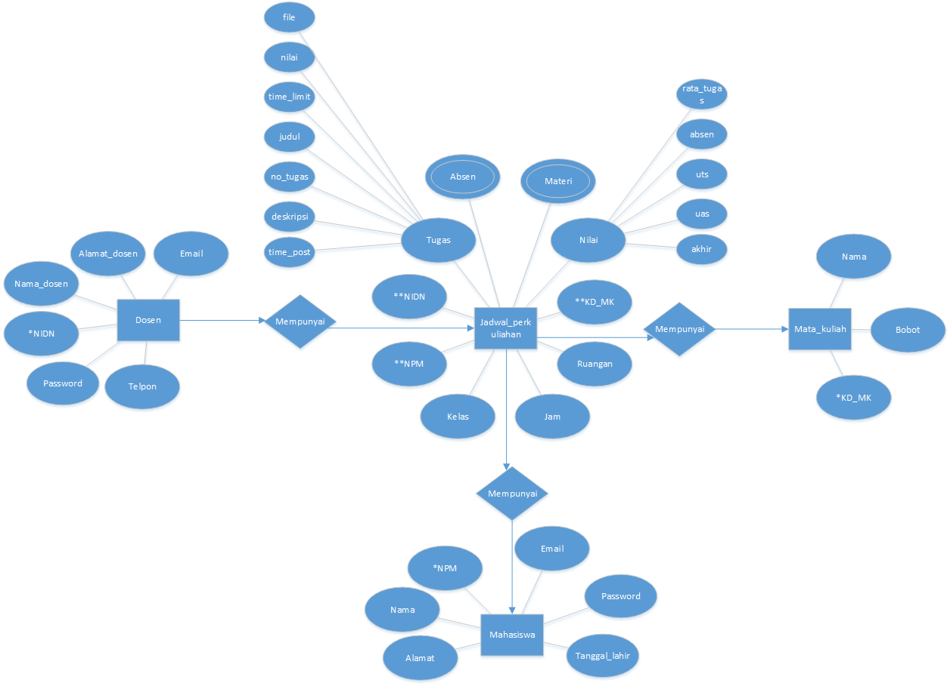

**Conceptual Data Model**

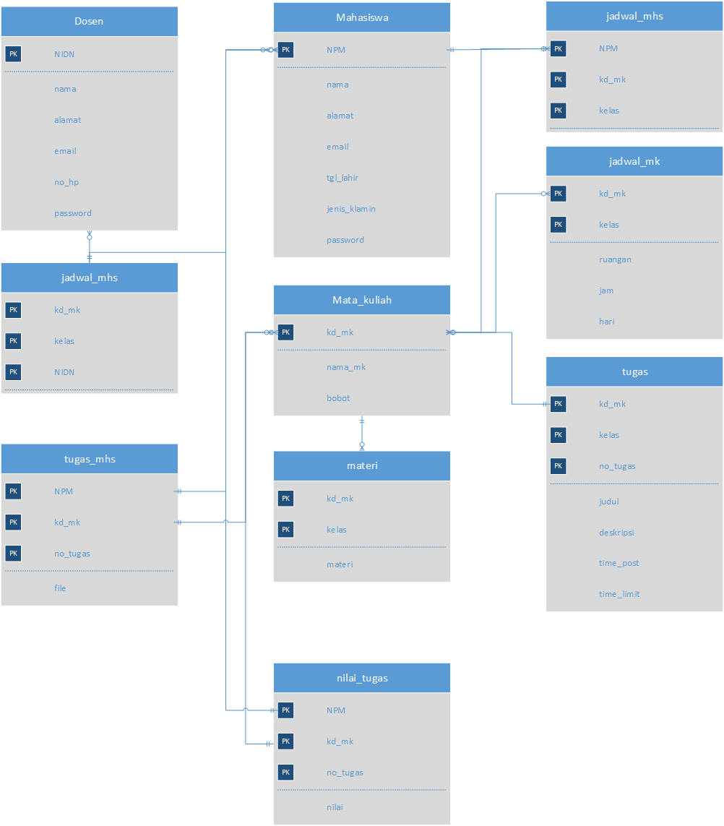

**DFD**

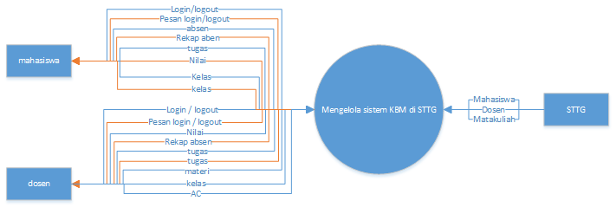

**Gambar 1 DFD Level 0**

|  |  |
| --- | --- |
| **Entitas Luar** | **Keterangan** |
| **Mahasiswa** | **Mahasiswa dapat melakukan login, logout, mengisi absen, melihat rekap absen, mengisi tugas, melihat nilai, dan mengganti kelas. Maka dari itu, aliran data yang masuk (*input*) adalah:**  **· Data login untuk proses login**  **· Data absen untuk mengisi absen**  **· Data tugas untuk mengunggah dan mengisi tugas**  **· Data kelas untuk mengganti kelas**  **Dan aliran data keluar (*output*) adalah:**  **· Pesan login / logout dari proses login / logout**  **· Rekap absen dari proses absen**  **· Data nilai dari proses absen dan tugas**  **· Status pergantian kelas** |
| **Dosen** | **Dosen dapat melakukan login, logout, menilai, membuat tugas, melihat tugas, membuat materi. Maka dari itu, aliran data masuk (*input*) adalah:**  **· Data login untuk proses login**  **· Data nilai untuk proses penilaian**  **· Data tugas untuk membuat tugas**  **· Data materi untuk membuat materi**  **· Data kelas untuk menyetujui perpindahan kelas**  **· Data jadwal untuk proses perpindahan jadwal**  **Dan aliran data keluar (*output*) adalah:**  **· Pesan login / logout dari proses login / logout**  **· Rekap absen dari proses absen**  **· Rekap tugas dari hasil pengerjaan mahasiswa** |
| **STTG** | **STTG dapat memasukan data mahasiswa, dosen, dan matakuliah. Maka dari itu, aliran data masuk (*input*) adalah:**  **· Data mahasiswa untuk proses pembelajaran**  **· Data dosen untuk proses pembelajaran**  **· Data matakuliah untuk proses pembelajaran** |